官网文档中心功能需求文档

目 录
1. 需求简介 4
1.1. 目的 4
1.2. 使用范围 4
1.3. 概述 4
2. 产品/项目概述 5
2.1. 用户特点 5
2.2. 系统环境 5
3. 功能需求详细说明 6
3.1. 添加/编辑数据库用户 6
3.1.1. 功能入口 6
3.1.2. 功能布局 6
3.1.3. 功能说明 6
3.2. 数据库用户管理列表 8
3.2.1. 功能入口 8
3.2.2. 功能布局 8
3.2.3. 功能说明 8
3.3. 配置校验 9
3.3.1. 功能入口 9
3.3.2. 功能布局 9
3.3.3. 功能说明 9
3.4. 计算节点用户使用控制说明 10
3.4.1. 功能说明 10
4. 非功能性需求 11
4.1. 性能 11
4.2. 可用性（含灾难恢复） 11
4.3. 安全性（考虑是否加密） 11
4.4. 易用性 11
4.5. 可操作性 11
5. 注意事项 12
5.1. 向下兼容 12
5.2. 管理平台访问控制权限要求按钮处理 12
5.3. 菜单权限 12
5.4. 历史数据升级 12
5.5. 有无影响其他功能菜单 12
5.6. 是否影响动态加载 12
5.7. 是否需要加入审计日志 12
5.8. 功能接口是否需要加入swagger 13
5.9. 多节点集群下的影响 13
5.10. 是否需要加入管理端操作审计或计算节点日志类型 13
5.11. 产品国际化 13

需求简介

目的
为了便于用户访问官网时方便地、统一地在线查看产品文档，不必跳转预览特定的产品文档，也不必下载特定的文档，需要增加文档中心功能，允许用户在单个页面内统一查看所有产品文档，并且提供下载整合的产品文档pdf的入口。

概述
在官网导航栏中增加“文档中心”，点击可跳转到文档中心页面，通过侧边导航栏和顶部导航栏中的语言选择、版本选择以及文件夹/文档目录，提供统一在线查看所有产品文档的功能。侧边导航栏或者另有一个右边的的侧边栏，提供帮助链接入口。文档中心页面中要有入口可以搜索、跳回官网、下载文档、编辑文档、反馈问题等。

详细说明

实现方式
考虑使用docsify.js生成文档网页，并部署到远程网站上。
文档中心入口页面需要部署到官网域名hotdb.com，所有文档查看页面需要部署到文档域名docs.hotdb.com
编写markdown文件，远程保存到github仓库，官网前端根据仓库中的markdown文件，自动生成文档网页。这样github仓库中的文档被修改后，可以自动更新。或者，可以尝试是否可以直接通过github-page功能部署到docs.hotdb.com域名。
文档内容和侧边导航栏、顶部导航栏由markdown编写，具体的页面格式需要调整，添加额外的入口，页面风格要接近官网。
docsify.js参考文档：https://docsify.js.org/#/zh-cn/
页面参考 mysql参考文档：https://dev.mysql.com/doc/refman/8.0/en/
页面参考 vue参考文档：https://vuex.vuejs.org/zh/
页面参考 tidb参考文档：https://docs.pingcap.com/zh/tidb/stable
可以用作调试的github仓库（相关的markdown文件保存在docs目录下）：
https://github.com/DragonKnightOfBreeze/HotDB-Knowledge-Base

功能入口
打开官网，顶部导航栏→文档中心（替换：技术服务？）

功能布局

文档中心入口
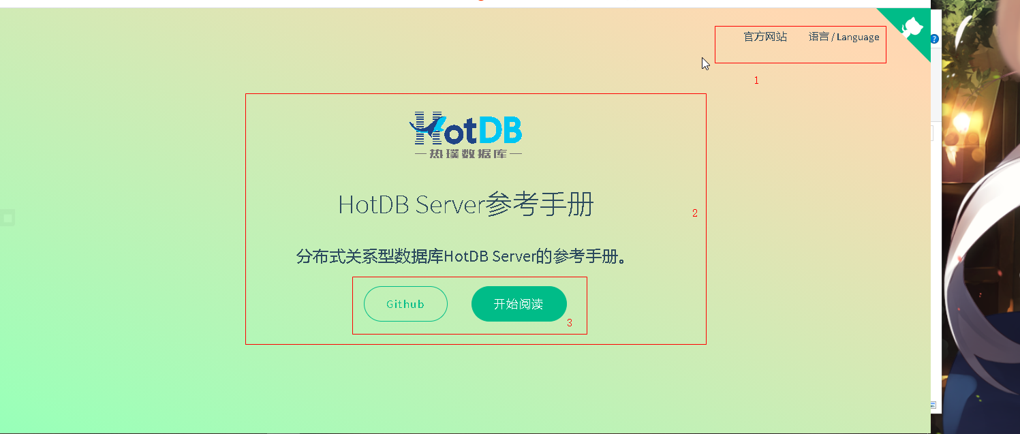
图：文档中心入口示意图

文档查看页面
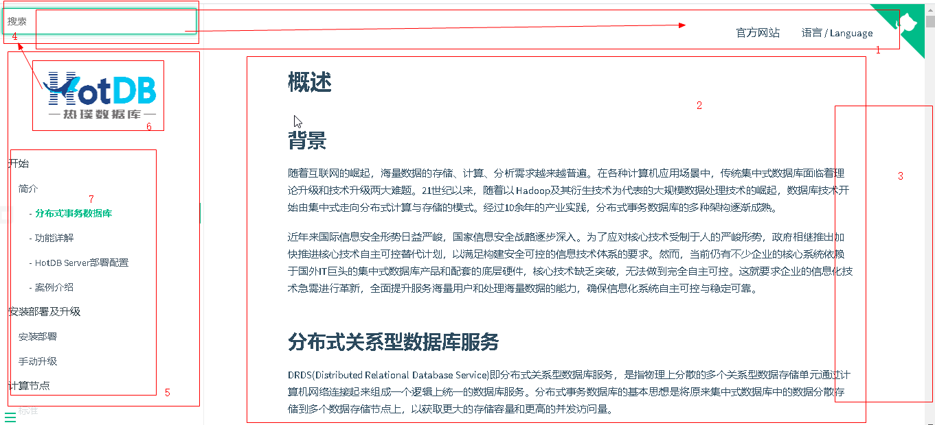
图：文档中心文档查看页面

功能说明

文档中心入口
参考图：文档中心入口示意图
这是用户点击官网顶部导航栏“文档中心”后，直接跳转到的页面，不同语言显示不同。通过点击“开始阅读”按钮跳转到README文档。
- 顶部导航栏：需要扩展宽度到整个页面的宽度，并且调整风格样式，与官网保持一致。右边包含“官方网站”、“联系我们”等链接，以及语言切换下拉框。具体的内容由markdown文档另外编写。直接使用官网的顶部导航栏。
- 内容部分：具体的风格样式可以调整。包含图标、文档标题、文档描述以及下方的两个按钮。具体的内容由markdown文档另外编写。
- 两个按钮：具体的风格样式可以调整。点击分别跳转到Github仓库页面和文档README页面。具体的内容由markdown文档另外编写。
注意：文档中心入口页面的风格要与官方其他页面的风格保持一致，并且使用官网的域名。如下图所示。如果不好通过markdown文档生成并单独部署到官网的域名，可以考虑直接编写html。
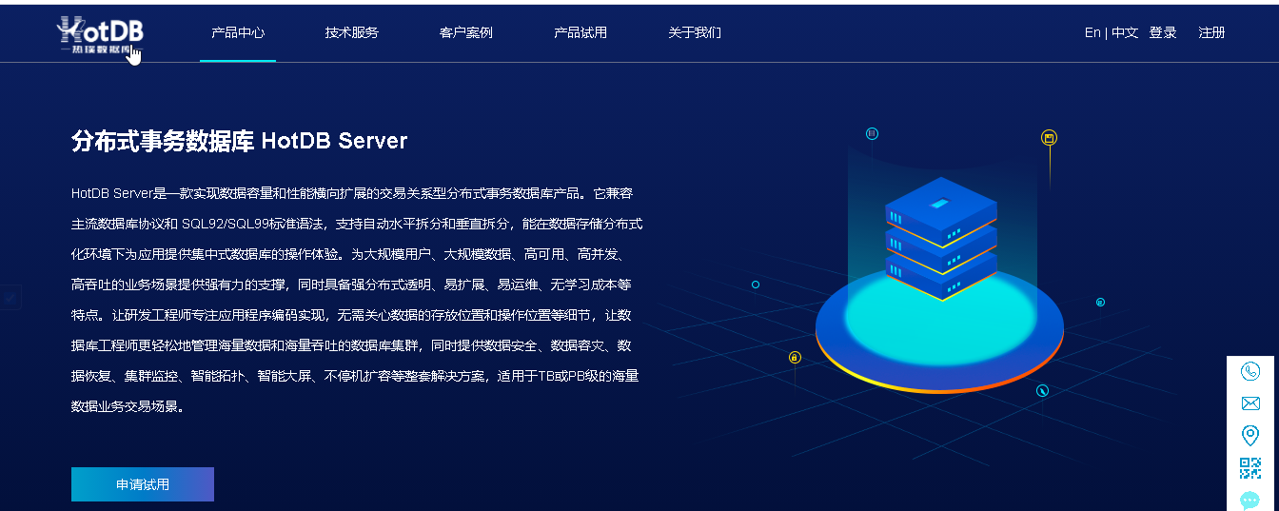

文档查看页面
参考图：文档中心文档查看页面
这是用户点击文档入口页面的“开始阅读”按钮后，直接跳转到的页面。首次点击会跳转到README文档，包含产品简介以及整个文档的TOC（目录），README文档不会出现在侧边栏目录中。
- 顶部导航栏：需要扩展宽度到整个页面的宽度，并且调整风格样式，与官网保持一致。右边包含“官方网站”、“联系我们”等链接，以及语言切换下拉框。具体的内容由markdown文档另外编写。在这一部分的左边则是搜索框。最左边则是网页图标，点击跳转到官网。
- 文档内容：docsify可以选择主题，可以考虑选择一个主题与官方的风格样式接近（图片中使用的是vue主题）。具体的内容由markdown文档另外编写。由于markdown文档可以编写html，开发实际上也可以在这里自定义内容。
- 右边侧边栏：包含下载PDF、修改本文（跳转到对应的github文档页面）、反馈问题（跳转到github的issue页面）等链接。后续可以添加其他每个文档查看页面都应拥有的入口。需要自定义。
- 搜索框：移到顶部导航栏右侧内容的左边，搜索功能docsify会帮助实现。
- 侧边栏：需要调整风格样式，与官网保持一致。包含图标、文件夹和文档目录。
- 文档网页图标：顶部导航栏的最右边需要有一个图标，点击跳转到官网，侧边栏中仍然需要一个图标，点击跳转到文档查看页面的首页（即README页面），图标大小可以继续调整。
- 文件夹和文件目录：docsify可以选择主题，可以考虑选择一个主题与官方的风格样式接近（图片中使用的是vue主题）。具体的内容由markdown文档另外编写。一般来说，其中的一级标题是文件夹名（文档分类），二级标题是文档名（对应的单个markdown文档），三级标题是文档的一级目录（仅显示对应文档的）
注意：文档中心考虑使用单独的域名（如docs.hotdb.com），并且除了文档中心入口页面以外，其他页面都是如此。文档中心的顶部导航栏与官网的不同，通过点击其中最左边的图表可以跳转到官网。相关页面的风格样式要与官网的保持一致。顶部导航栏（仅最右边部分）、侧边导航栏（文件夹和文件目录）、README文档、其他文档的内容全部另外由markdown文档生成。
注意：页面中还需提供版本下载下拉框，选择查看不同版本的文档。实现方式可以参考语言选择下拉框，放到顶部导航栏中，这之前。具体的内容由markdown文档另外编写，开发可以不做考虑。

注意事项

风格样式
文档中心入口的风格样式要与官网的完全保持一致（深色色调）。
所有文档查看页面的风格样式要与官网的保持一致（深色色调），但可以稍有不同，可以选择一个贴近的主题（示例图片中使用的是vue主题，可以考虑选择或编写一个深色主题，见：https://docsify.js.org/#/zh-cn/themes）

易用性
所有文档查看页面都要提供常用的入口。如官网链接、关于链接、下载PDF、编辑文档、反馈问题。目前的方案是分别在顶部导航栏的右边部分、以及右侧侧边栏中给出。

多语言
在顶部导航栏的右边部分，提供语言选择下拉框，可以选择不同的语言。具体的内容由markdown文档另外编写，开发可以不做考虑。（这实际上是在指定不同的父路由，对应语言的markdown文档必须位于正确的父路由下，但markdown文档中的链接，仍然需要包含父路由。如英文的父路由是en，英文安装文档的链接是en/install.md而非install.md，使用markdown编写侧边栏目录以及文档时，使用markdown链接[Install](en/install.md)即可通过在页面中点击它跳转到对应的文档页面，而语言选择下拉框中的英文语言的markdown链接则是[English](en)）

多版本
同上。具体的内容由markdown文档另外编写，开发可以不做考虑。（如，2.5.6版本的英文README文档的链接是en/v2.5.6/README.md）

多产品
未来，HotDB-Cloud可能也需要自己的文档中心页面。目前暂时不做考虑，但实现方式仍然同上。（如，2.6.4版本HotDB-Cloud的英文README文档的链接是en/hotdb-cloud/v2.5.6/README.md）

